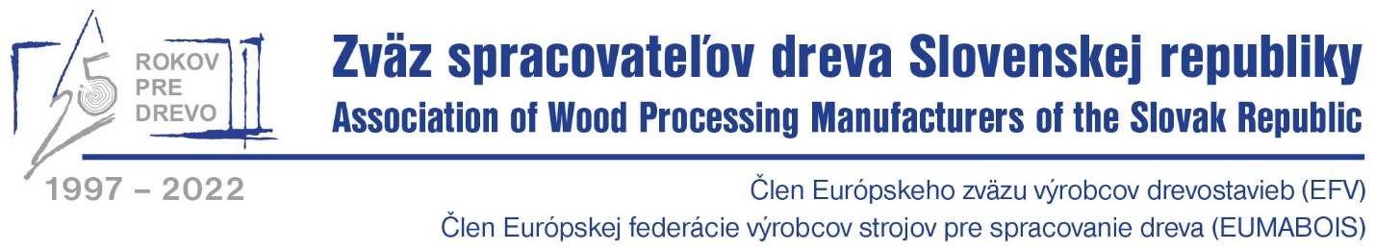

Tlačová správa ZSD SR

7.12.2022

**Tvrdohlavá a bezohľadná**

Taká je politika MŽP, vedeného ministrom Jánom Budajom (OĽANO) voči obhospodarovateľom lesov na území Slovenskej republiky a tým aj voči spracovateľom dreva a občanom Slovenskej republiky, ktorí vďaka nezmyselne nadhodnotenej miere tzv. bezzásahových území v národných parkoch Slovenska prichádzajú ročne o stámilióny EUR príjmu na rozvoj regiónov a priemyslu.

Na jednej strane ľúbivé a pseudoodborné zdôvodnenia toho, prečo je nevyhnutné nechať čoraz väčšie územia lesov na samovývoj, teda bez zásahu a na druhej zamlčovanie faktov, ktoré dokazujú, že štát takto ročne príde o stámiliónové sumy príjmov z legálnej a trvalo udržateľnej hospodárskej činnosti. Namiesto príjmov do štátneho rozpočtu, sľubovanie odškodného, krátkozrakých dotácií, „prejedanie“ peňazí z „Plánu obnovy a odolnosti“, kompenzácie tam, kde by pomohlo ponechanie normálneho hospodárenia. Populizmus namiesto zdravého sedliackeho rozumu.

Minister Budaj predstavil plán zonácie troch národných parkov: Slovenský kras, Poloniny a Veľká Fatra.

„Slovenský kras má v súčasnosti 4 percentá v bezzásahovej zóne, po zonácii by to podľa návrhu malo byť 24 percent. Poloniny majú aktuálne 9 percent a envirorezort by chcel dosiahnuť 46 percent bezzásahovosti.

Národný park Veľká Fatra má 21 percent v bezzásahovom režime a ministerstvo podľa Budaja chce dosiahnuť 41 percent, do ďalších desiatich rokov by to malo byť vyše 50 percent. Štátny tajomník Michal Kiča priblížil, že v návrhoch zonácií sa ráta so zásobovaním obyvateľov palivovým drevom. Sú na to presne vymedzené plochy.“ (citát zo správy TASR)

Len pre informáciu: Vo všetkých troch národných parkoch ide takmer o 100% bezzásah na štátnych lesných pozemkoch, bez ohľadu na stav lesných porastov, ich pôvod, rozpracovanosť obnovy lesa a podobne. Vzhľadom k tomu bude problém naplniť prísľub štátneho tajomníka zo štátnych zdrojov.

Už v čase, keď MŽP v súčinnosti s niektorými poslancami NR SR tvrdohlavo presadzovalo poslanecký návrh novely Zákona o ochrane prírody a krajiny vyjadrovali lesníci a drevári obavy, že prijatý zákon rozvráti krehkú stabilitu v hospodárení v lesoch a dodávkach dreva pre priemyselné spracovanie. A to v tom čase – na sklonku roku 2020 – nikto netušil o energetickej kríze. Odborné argumenty, podľa ktorých dôjde k rapídnemu úbytku disponibilného dreva na Slovensku, envirorezort zhadzoval zo stola s poznámkou, že sú banálne, alebo neopodstatnené. Pritom v už prijatej Envirostratégii (Vláda SR – 2018) však ŠOP počíta s útlmom ťažby do roku 2025 o 50% a do roku 2030 až o 75% celkového objemu. Celkovo sa to týka cca 700 tis. m3 guľatiny, z čoho je cca 80% ihličnatej (t.j. cca 500 tis m3) – teda tej najžiadanejšej, o ktorú príde drevospracujúci priemysel ako celok, teda nielen strední a regionálni spracovatelia.

Čísla zo Zelenej správy, ktorú schvaľuje Vláda SR a predkladá NR SR hovoria, že na Slovensku od roku 2018 kontinuálne klesá ťažba surového dreva. Z celkového objemu cca 10 miliónov m3 dreva v roku 2018 sme v roku 2022 klesli na 7,6 m3 ihličnatého a listnatého dreva spolu. Pritom ročný prírastok sa stabilne drží na úrovni 11 až 12 mil. m3 dreva na celom území Slovenska. Znamená to, že ročná ťažba sa pohybuje v súčasnosti na úrovni nižšej než 76% prírastku. Vo vyspelých európskych krajinách, v ktorých drevospracujúci priemysel hrá dôležitú úlohu, je to až 80 – 85% prírastku.

Takouto flagrantnou nehospodárnosťou so zvereným majetkom a nevyužívaním slovenských lesov ako zdroja obnoviteľných prírodných zdrojov prichádza štát o stámilióny EUR ročne. Stačí jednoduchý príklad, ktorý sa opiera o štúdiu a zdroje Národného lesníckeho centra vo Zvolene:

V roku 2019:

**Lesnícko-drevársky sektor na Slovensku :**

* + ťažba 9 mil. m3 surového dreva
  + domáca spotreba a spracovanie 6,7 mil.m3 surového dreva
  + tržby a výnosy viac ako 4 mld. €
  + pridaná hodnota 1,2 mld. € ročne
  + dane do rozpočtu štátu, vyšších územných celkov, miest a obcí sumu viac ako 370 mil. €
  + zamestnáva priamo 50 tis. osôb
  + príjem z lesnícko-drevárskeho sektora plynie 69 tis. osobám
  + v lesnícko-drevárskom sektore pôsobí okolo 30 tis. subjektov (obchodné spoločností a samostatne zárobkovo činné osoby).

**Sociálno-ekonomické dopady možno kvantifikovať na základe mzdových nákladov, odvodov zamestnancov a zamestnávateľa, odvedených daní z príjmu a dane z pridanej hodnoty (DPH)**

prepočet na 1 m3 spracovaného guľatinového surového dreva (bez palivového dreva a dreva na energetické účely)

* 1 m3 spracovaného surového dreva predstavuje:
  + - pre subjekty drevospracujúceho priemyslu tržby a výnosy vo výške 443,83 €/m3
    - pridanú hodnotu vo výške 160,28 €/m3 (hrubá pridaná hodnota), resp. 118,39 €/m3 (čistá pridaná hodnota)
    - zisk z hospodárenia vo výške 18,74 €/m3
    - pre štát, vyššie územné celky, mestá a obce príjem 41,84 €/m3 na daniach,
    - sociálne a zdravotné odvody vo výške 31,34 €/m3
    - osobné náklady vrátane čistého príjmu SZČO vo výške 76,71 €/m3
    - vo vyjadrení pracovných miest to predstavuje 7,38 pracovníka na 1 000 m3 spracovaného surového dreva

Pri zámere MŽP, ponechať bez zásahu vo všetkých národných parkoch SR viac ako 50% územia pokrytých lesmi, tak Slovensko príde o 700 tisíc m3 dreva ročne, ktorých spracovanie vytvára (podľa vyššie uvedeného prepočtu) 5 600 priamych pracovných miest v regiónoch, kde lesné hospodárstvo a drevospracujúci priemysel sú často jedinou pracovnou príležitosťou.

Keď sa na problém pozrieme optikou realizovaných ťažieb, t.j. necelých 76% z celkového prírastku, za tri roky od 2019 sa v lesoch SR ponechalo bez hospodárskeho využitia 15 mil. m3 dreva, čo je pri podhodnotenej cene v priemere 50.-€ / m3 surového dreva 750 miliónov EUR, ktoré mohli byť vygenerované ekonomikou SR. Namiesto toho sa Vláda SR – aj vďaka ochranárskym opatreniam MŽP – snaží urputne nájsť financie na kompenzácie pre vysoké ceny energií.

A zlých správ pre drevospracujúci priemysel neubúda.

Štátne lesy, ktoré obhospodarujú necelých 46% lesného územia SR, teda LESY SR, š.p. znižujú svoju ťažbu už od roku 2018, kedy vyťažili celkom necelých 6 mil. m3 dreva. V tomto roku 2022 sa dostali na úroveň 3,3 mil. m3 a pre rok 2023 plánujú ťažbu znížiť o ďalších 300 tisíc m3, a v roku 2024 budú ťažiť iba 2,7 mil. m3 surového dreva, Ihličnatého a listnatého spolu, pričom podiel ihličnanov z roka na rok klesá a dnes tvorí necelých 45% celkovej ťažby.

Zo Slovenskej republiky sa – napriek obrovskému a stále nevyužitému potenciálu lesnícko-drevárskeho sektora – stáva importná krajina. Podľa Zelenej správy 2021 sa v roku 2021 doviezlo na Slovensko viac dreva, ako sa vyviezlo nespracovateľných sortimentov. A odhady na rok 2022 hovoria, že tento dovoz sa ešte zvýšil.

MŽP zámerne prehliada odbornú diskusiu a argumenty, ktoré potvrdzujú ekonomickú nehospodárnosť vo vyhlásených zónach bez zásahu. Za všetky uvedieme jeden príklad z Muránskej Planiny, ktorá už plochu bez zásahu zvýšila na 46%. V dôvodovej správe sa písalo, že takéto zvýšenie plochy bez zásahu bude bez ekonomických následkov. Realitu popisuje odborná prognóza:

**Prognóza vývoja kapitálovej hodnoty pozemkov v správe LESOV SR, š. p., Muránska Planina dotknutých vyhláškou OU Banská Bystrica, odbor ŽP z 24. 01. 2020 č. j. OU-BB OSZP1-2020/007031-3-Ku**

ktorú vypracoval vedecký kolektíva na Lesníckej fakulte Technickej univerzity vo Zvolene, kde sa, o.i. píše: (citát v tabuľke)

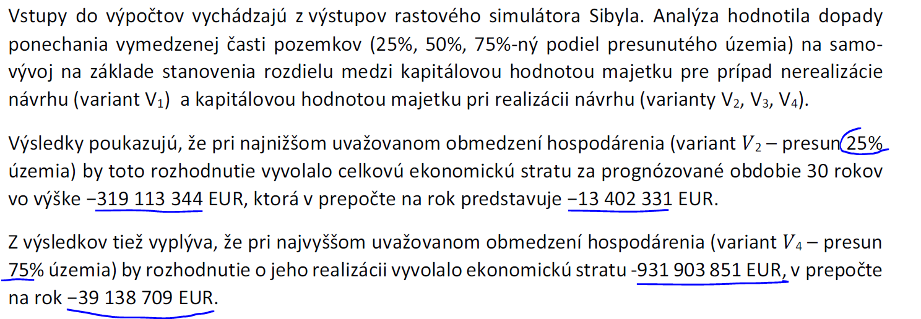

Zväz spracovateľov dreva SR (ZSD SR) opakovane upozorňuje na likvidačný postoj Vlády SR – v ktorej envirorezort prevalcoval záujmy pôdohospodárov, pod ktorých patria lesníci i drevári – a vyzýva na okamžité stiahnutie návrhu zonácie všetkých národných parkov na Slovensku a na serióznu, nepolitickú, odbornú debatu o tom, ako trvalo udržateľne, bez následkov na lesy na Slovensku v súlade s princípmi udržateľnej a racionálnej ochrany prírody hospodáriť v lesoch Slovenska (štátnych aj neštátnych) v prospech ekonomiky a teda aj občanov SR.

Žiadame Vládu SR:

* drevo definovať ako strategickú suroviny a podľa toho sa k nej aj správať (suroviny v nespracovanom stave vyvážajú iba „banánové republiky“) hľadať systémové podporné opatrenia pre zvyšovanie pridanej hodnoty pri spracovaní dreva ako ekonomický a ekologický prínos pre HDP SR v systéme „Používajme viacej dreva – zabráňme klimatickým zmenám“ (Bez dreva to nepôjde)
* zmraziť rozširovanie bezzásahových zón v pestovaní a využívaní lesa a jeho produktov
* podporovať spracovanie dreva vo finálnych produktoch a recykláciu dreva, pretože ak drevo evtl. biomasu spálime, dostaneme tzv. finálny status, keď drevo opäť vypustí do ovzdušia CO2, kým v produktoch i recyklovaných ho stále viaže, ovplyvňovať povedomie verejnosti o praktických výhodách využívania dreva v porovnaní s ostatnými materiálmi.
* dôsledne presadzovať účinnú kontrolu pestovania dreva trvalo udržateľným spôsobom a uvádzanie dreva a produktov z neho na trh, cez oficiálne a celosvetovo uznávané certifikačné schémy PEFC a FSC

kontakt:

PhDr. Peter Zemaník

prezident ZSD SR

mobil: 0918 474 987

mail: [peter.zemanik@zsdsr.sk](mailto:peter.zemanik@zsdsr.sk)

**Informácia pre médiá:**

**Zväz spracovateľov dreva Slovenskej republiky (ZSD SR)** je dobrovoľnou organizáciou zamestnávateľov na úrovni majiteľov – konateľov spoločností. Je riadnym členom Republikovej únie zamestnávateľov (RÚZ) a Zväz priemyslu Slovenska (ZPS).

ZSD SR založilo v roku 1997 šestnásť (16) zakladajúcich spoločností a momentálne združuje ZSD SR vyše sto členských spoločností, ktoré zamestnávajú celkom viac ako 3 700 zamestnancov. Všetky súčasné členské spoločnosti ZSD SR sú predstaviteľmi odvetvia spracovania dreva alebo príbuzných odvetví (výrobné alebo obchodné spoločnosti), alebo predstavujú vedecko-výskumný potenciál, svojou činnosťou neznečisťujú životné prostredie a vyvíjajú množstvo proexportných aktivít. V rámci ZSD SR pracuje päť sekcií.

* Drevárska sekcia ZSD SR
* Nábytkárska sekcia ZSD SR
* Sekcia obchodníkov so slovenským nábytkom ZSD SR
* Sekcia dodávateľov technológií a materiálov ZSD SR
* Sekcia drevostavieb ZSD SR

ZSD SR je členským zväzom:

- Európskej federácie výrobcov strojov pre spracovanie dreva (EUMABOIS) s výkonným sídlom v Milanofiori ([www.eumabois.com](http://www.eumabois.com)) .

- Európskeho zväzu výrobcov moderných drevostavieb (EFV) s výkonným sídlom v Berlíne

([www.e-f-v.eu](http://www.e-f-v.eu/))